Информационный лист. Октябрь 2019
Дорогие друзья и помощники! Мы спешим поделиться с вами нашими важными итогами октября! Новые подопечные, знания, перенятие опыта (это мы о нашей первой международной конференции по паллиативу), помощь здесь и сейчас – вот таким стал наш октябрь. А еще в этом месяце произошла наша первая потеря…
В октябре у нас появилось много новых подопечных:
- по программе «Ты не один»:
● Александра Ступаченко (раннее тяжелое органическое поражение ЦНС,
центральный тетрапарез, носитель трахеостомы). Мы отвезли Саше спецпитание и расходные материалы!
● Куршев Сергей (врожденный порок головного мозга, носитель гастростомы). Также отвезли Сереже спецпитание, уходовые средства, катетеры.
● Моисеев Вова (ДЦП, носитель гастростомы). Вове мы отвезли специализированное питание и уходовые средства.
Сейчас мы занимаемся формированием списка лекарств для ребят и направлением их в аптеку для закупки!
- по программе «Помочь! Нельзя бросить!»:
● Демьянов Тимур, Вахонин Артем, Барцев Владислав, Москаева Ольга, Куприянов Егор, Бессчетвертева Анастасия – все эти ребята прошли и проходят курсы реабилитации в центре «Адели»,
- по общему договору на оказание благотворительной помощи:
● Фомина Алена – тяжелая сочетанная травма в результате падения с высоты. Алене мы отвезли средства для ухода (пенки для мытья лежачих больных и т.д.).
● Хапилов Матвей – (ДЦП, эпилепсия). Матвею мы передали лекарственные средства и расходные материалы.
Предлагаем приступить к самому приятному и хотим поблагодарить всех, кто переживал и поддерживал! Наша передача «Право на маму» (программа фонда «ЕНОТЫ: ищем мам брошенным малышам») заняла второе место во всероссийском конкурсе «Семья и будущее России», который вот уже 6 раз проводит Фонд Андрея Первозванного! Передача, благодаря которой сотни детей обрели любящих родителей, была оценена очень высоко, чем мы, конечно же, гордимся! Сюжет о награждении тут.
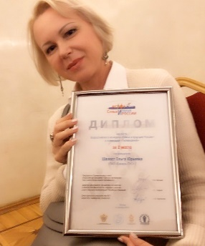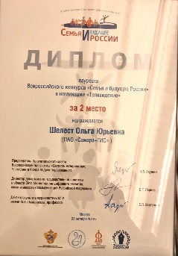
Продолжаем - о программе «Право на маму» - в октябре вышло два выпуска!
В одной из программ мы ищем маму солнечному Артему. Он много чего знает и умеет, говорит не очень четко, но понять можно. Артем очень преданный, «смехотунчик», умеет постоять за себя, привык доверять и в каждом человеке видит нового друга. В другой передаче – про солнышко Давида и серьезного Захарку. Давиду два года и все это время он живет в Доме ребенка. Его главная черта — любопытство. Педагоги говорят, что ему очень не хватает любви и нежности. Захару три с половиной года. В госучреждении он находится с 6 месяцев. Единственный канал для общения с ним — тактильный. Он очень чутко реагирует на все прикосновения. Подробности о мальчишках - в программе "Право на маму".
Этим чудесным малышам очень нужна мама! Любящая, и чтобы всегда была рядом… Момочка, найдись для своих сыночков!
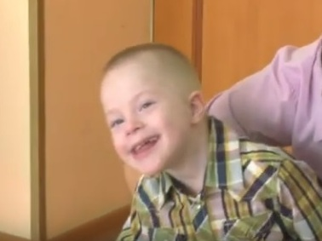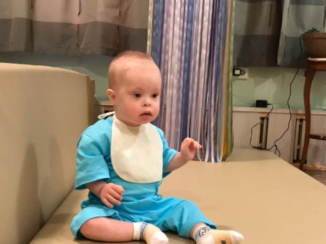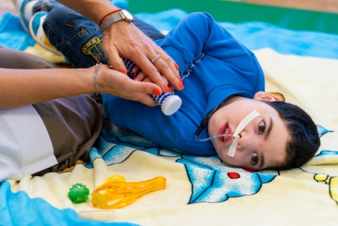
Напоминаем, что семьи ищут: Ангелина и Мишенька, Настя, Илья и Вячеслав и другие детки! Подробнее – в нашей группе «ЕНОТЫ: ищем мам брошенным малышам».
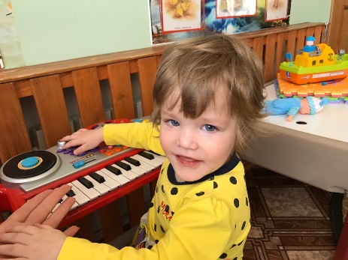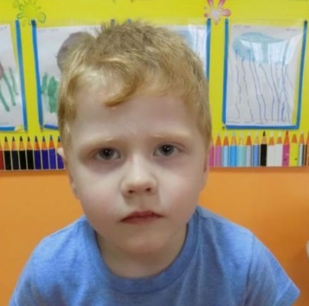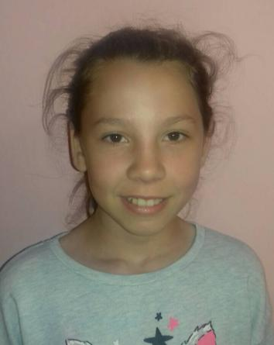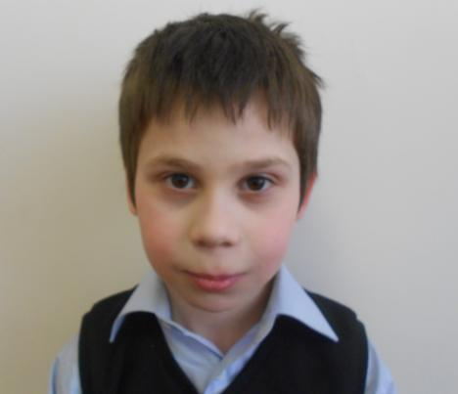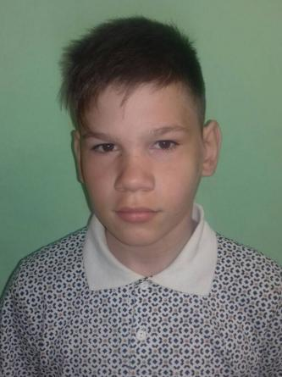
В числе ребят, кому очень нужны мама и папа, – Илюша с раненным сердечком....
Писали о малыше вот тут: https://vk.com/club114183353?w=wall-114183353_6584 и вот тут: https://vk.com/club114183353?w=wall-114183353_6643. Уже месяц к малышу ходит наш волонтер Марина. Каждый день. Сейчас Илюша уже дышит САМ, его сняли с аппарата ИВЛ, перестала скапливаться жидкость в легких и ему убрали дренажи. Сейчас Илюша уже больше бодрствует, узнает нашу Марину, радуется ей.
Мы понимаем, что без семьи малышу будет сложно, и, в общем-то, не для чего бороться за жизнь. Очень надеемся, что будущие родители увидят в нем своего сыночка! Его заболевание сердца не простое, но успешно оперируется и дети живут!
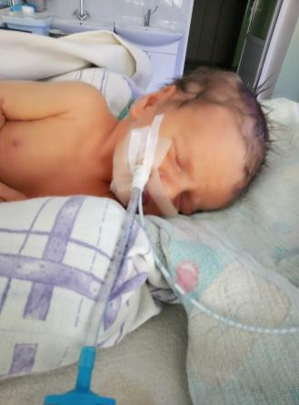
Наши любимцы, наши замечательные детки продолжают уезжать ДОМОЙ! Вот такие красавицы и красавцы теперь с родителями! Алене и Яне сложно было найти семью из-за ограничения мамы в правах, поэтому кандидаты отказывались от сестренок, хотя девочки совершенно здоровы. А потом появилась смелая мама, и вот! Через месяц девчушки дома уже называют родителей мама и папа.
А еще домой уехал «торопыжка» Дамир и рыженький Ванечка (о котором мы снимали сюжет в программе «Право на маму»), и другие наши ребята (подробнее в группе «Енотов»). Счастья вам, малыши! Пусть больше не будет в вашей жизни предательства!
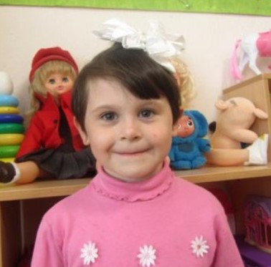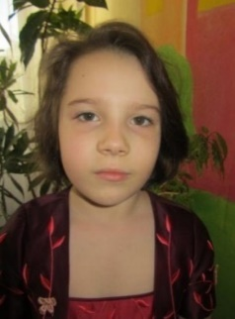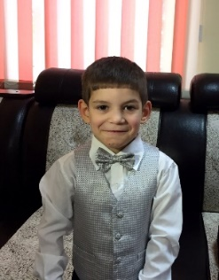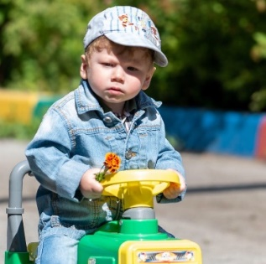
О мечтах, продолжающих претворяться в жизнь…!
- «Я прочитал ваш пост про паллиативные палаты и хочу одну полностью оплатить». Добрый волшебник, пожелавший остаться анонимным, позвонил нашему директору Ольге Шелест и перечислил нам в фонд 90 000 рублей – это одна палата! Это стало таким подарком! А еще в этот же день, 1 октября, мы вместе с руководством ДНС ездили в больницу им.Середавина, и вы бы видели счастливые глаза врачей, и сколько в них было благодарности.... ДНС – вы просто космос! Они собрали деньги среди сотрудников и помогли (а вернее, до сих пор помогают) нам оборудовать палаты!... Еще у нас есть художники, которые разукрасят стены в палатах, а Елена Лучинина обещала помочь с красками. Отчитываемся: уже разукрашены палаты в больнице им.Середавина (фото ниже), на очереди – детская городская больница в Тольятти! Надеемся, что к концу ноября мы уже сможем показать, какие «домашние» и уютные будут палаты для маленьких и больших паллиативных деток!
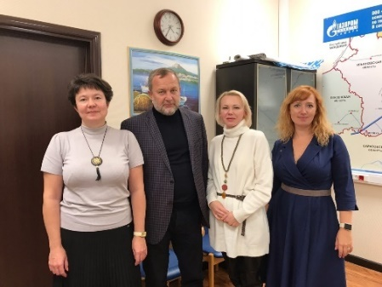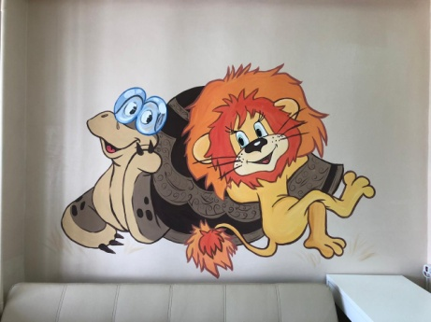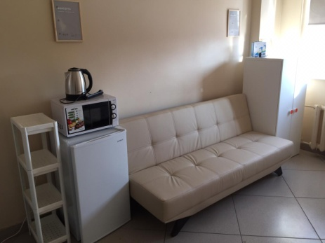
Все-таки крутой у нас Министр здравоохранения Михаил Ратманов и, самое главное, человек слова! Обещал присвоить паллиативный статус детям из самарского пансионата для детей-инвалидов до 15 сентября – сделано! Обещал провести углубленную диспансеризацию всех детей - сделано! Обещал осмотры и консультацию диетолога - сделано!
А все для чего - чтобы в том числе перекроить меню паллиативных детей! Чтобы не капусту и булки им перемалывали через блендер и вливали через зонды и гастростомы, а чтобы получали они специальное лечебное питание! И держит руку «на пульсе», а вопрос «на личном контроле», потому что уже затребовал и ему предоставили все рекомендации по спецпитанию! Потому что формируется бюджет на 2020 год и надо, чтобы эти дети наконец-то начали кушать и поправляться, а не оставаться голодными, потому что их организм не усваивает обычную пищу.
А еще у нас получилась целая команда, и в первую очередь благодаря Татьяна Чичкань, которая всем нам помогает разбираться с этими дриньками и смесями, выбивает скидки и ... вообще, она просто супер-человек! (Таня, СПАСИБО за благотворительное спецпитание, которое мы отвезли Николаевым, Ступаченко, Куршевым… Оно очень не дешевое, но такое нужное, и родители наших детей просто счастливы!) А Ратманову Михаилу Александровичу хотим сказать огромное СПАСИБО за то, что держите слово! Нашей области реально повезло с вами!
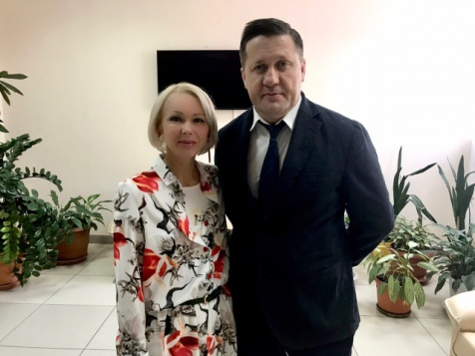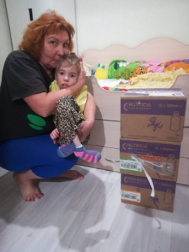
В октябре сбылась наша мечта! Мы побывали в Москве на 5-й Международной конференции по развитию паллиативной помощи взрослым и детям и в «Елизаветинском детском хосписе»! Сначала – о хосписе!
Чтобы быть счастливым - много не надо: оборудованные с умом и душой комнаты, игровое пространство, где все продумано до мелочей и даже розетки-цветочки. Это круто! Мама может приехать сюда с ребенком «на передышку», дообследование, корректировку медикаментозной поддержки или реабилитационной и попасть в сказку...С какой любовью здесь выстроено пространство! А еще - руководство хосписа такие же фанаты, как некоторые из нас! Уже знаем двух наших подопечных, кому будем организовывать приезд сюда для обследования и просто «порадоваться жизни».
Рустам Михайлов – наш большой друг, (который помог, в том числе, организовать приезд Ильи Захарова для установки гастростом в августе (ПОМНИТЕ?), спасибо Вам за эту возможность!
А уже на следующий день после посещения хосписа стартовала международная конференция по паллиативу! Это – обмен опытом, уточнение и закрепление уже имеющихся знаний, новые знакомства, ответы на беспокоящие вопросы! Была теория, практика, общение в онлайн-режиме с профессионалами – все, как мы любим! Вернулись, полные планов и идей, и теперь все по-тихоньку начнем воплощать в жизнь.
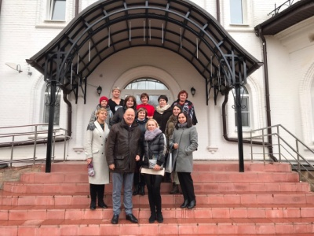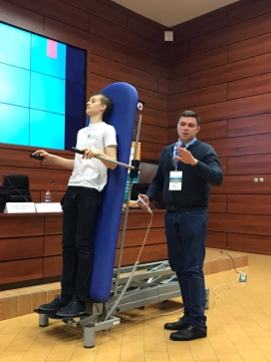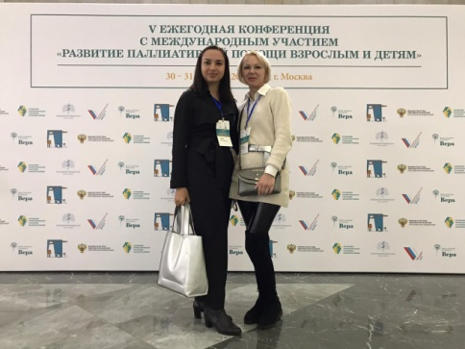
Теперь - о взаимодейтвии на местном уровне! В октябре мы заключили соглашение о сотрудничестве с Министерством социально-демографической и семейной политики Самарской области! Впереди – большая работа по оказанию социальной, благотворительной и иной помощи детям-сиротам и детям, оставшимся без попечения родителей, семьям с приемными детьми и др.!
В октябре мы побывали на очень важном и нужном мероприятии в МСЭ по Самарской области. На конференции говорили о мониторинге соблюдения прав пациентов общественными объединениями пациентов и общественными советами учреждений при осуществлении медико-социальной экспертизы и реабилитации лиц с ОВЗ на территории региона. Обсуждали реализацию на территории региона конкретных проектов проектов, таких как "Бюро МСЭ и пациентское общество - развиваем взаимодействие", "PRO-движение к активной жизни", "Учебное сопровождаемое проживание для инвалидов вследствие психических заболеваний" и других.
Медики, председатели благотворительных фондов и общественных объединений, мамы детей с ОВЗ проговорили, какие сложности имеют место быть при предоставлении пациентам медицинских услуг, с чем реально сталкиваются семьи, и, самое главное - что с этим делать и в какие двери стучать! Закончилась встреча неформальным общением, обменом контактами и конкретными предложениями о том, как всем вместе повысить качество оказания медицинских услуг в регионе.
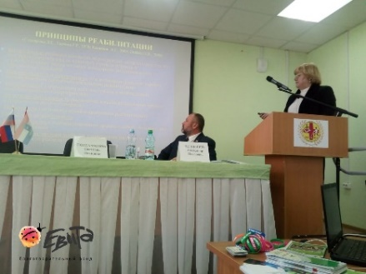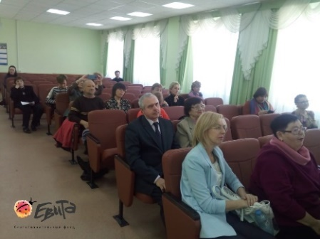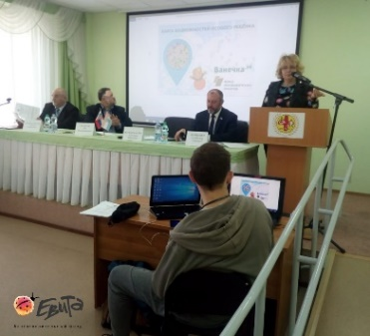
Также мы приняли участие в семинаре по документообороту в некоммерческой организации. Спикер - юрист-эксперт трудового права Ольга Данилина подробно остановилась на теме организации и классификации документов, порядке обработки персональных данных, видах договоров и особенностях их составления, бюджетировании в НКО и многом другом. Полезно было закрепить уже полученные знания, задать свои вопросы и, конечно же, узнать что-то новенькое!
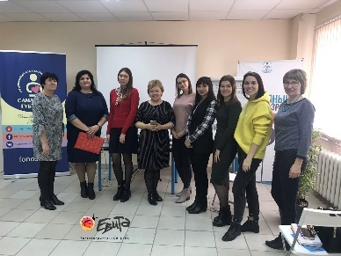
В октябре мы подвели итоги благотворительного аукциона в поддержку подопечного нашего фонда по программе #ПомочьНельзяБросить Алексея Овчинникова! Ровно неделю вы - наши благотворители - делали пожертвования для Алексея (мы очень хотим отправить его на реабилитацию до Нового года). Всего было разыграно 30 номерков! А общая сумма пожертвований составила 3 000 руб. И вот замечательная картина под названием "Мечта о море" самарской художницы Марины Калнелис РАЗЫГРАНА!
Поздравляем заслуженного победителя - Фарида Мингалеева (на фото)! Он совершил платежи на сумму 1 000 рублей! УРА!!! Спасибо всем, кто принял участие в аукционе в помощь Алексею Овчинникову! Спасибо, что вы рядом!
Напоминаем, что на реабилитацию Леше объявлен сбор в 500 000 руб. на сегодняшний день собрано 109 520 руб.!
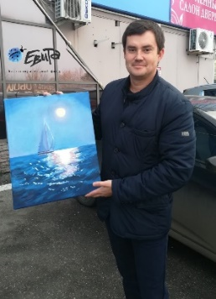
Парад лошадей и всадников, катание на "Уралах", ласковая хаски Арчи, ароматный плов и горячий чай - так началось утро наших подопечных - ребят из Центра помощи детям, оставшимся без попечения родителей, имени Фролова Б.П. и наших друзей из БЛАГОТВОРИТЕЛЬНЫЙ ФОНД “ИСТОЧНИК ВЕРЫ”.
Спасибо мотоклубу "Ночные волки" (в частности, Александру Гераймасу) и конному клубу "Ротэйбл" за такое крутейшее мероприятие и отдельная благодарность - за приглашение!
Все началось с показательных выступлений всадников на вышколенных лошадях! Рысь, галоп, пируэт на шагу, плечом внутрь, осаживание, принимание... Все это продемонстрировали благородные животные! А мы просто смотрели в восхищении!
В первых рядах желающих покормить лошадок и покататься на них тут же оказались наши дети) Одна из девочек, Алена, до того, как оказалась в Центре, занималась верховой ездой, и очень по ней соскучилась. И приехала она сюда именно для этого!
В этот день сбылась мечта и маленькой Риты - подопечной БФ "Источник веры". Мама Риты призналась, что ее дочка мечтает покататься на мотоцикле, и вот - пожалуйста! А еще был вкусный обед, общение с неугомонной хаски, много дружеских фото! Это был очень крутой день, потому что рядом собрались открытые, веселые, любящие жизнь люди!
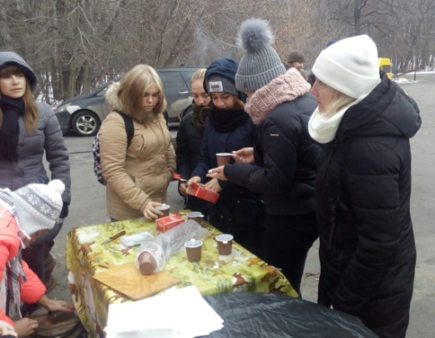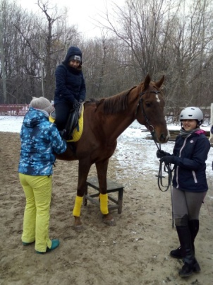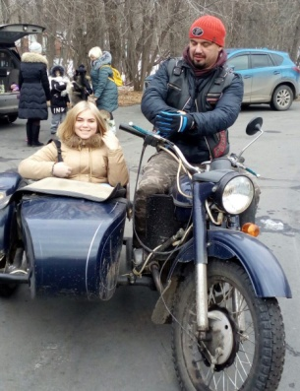
Посмотрите, какому зайчику делает массаж наш массажист Влада!
Дима Липашев передает всем привет! Он, как и положено серьезному мужчине, вначале якобы недовольно бурчит - зачем это его снова тревожат, но потом становится видно, что массаж приносит ему облегчение!
Уменьшается спастика (мы вам рассказывали, что у Димы даже разжалась одна ручка), улучшается кровообращение - и это только малая часть "плюсов" сеансов Влады. И настроение у малыша после массажа всегда хорошее! В ноябре Влада будет делать массаж деткам из Пансионата – тоже расскажем об этом подробно!
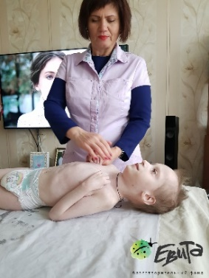
НИКОГДА! Не устанем говорить спасибо вам – нашему обережному кругу!
Когда получаешь такую мощную поддержку единомышленников, убеждаешься: вместе мы сможем все! После поста в соцсетях о Маше Медведевой нам написала Ульяна. Она обошла все книжные магазины в Самаре, лишь бы купить для Маруси книжки (их она приобрела аж 8 штук) и смешную игрушку-антистресс. Звонила, консультировалась, ездила. Это раз. Чуть позже нам написала прекрасная девушка из Германии (оказывается, нас и там читают), которую история Маши Медведевой очень тронула... Она вместе с подругой из Иркутска собрала для девочки целую посылку - и там не только книги, но и одежда, и даже какие-то вкусняшки...
Эти прекрасные девушки - уже большие друзья для Маши... Ее ангелы-хранители...
Потом нам написала Елена Каранова (она и раньше нам помогала, в частности, отдавала глюкометры, которые мы раздали вам). Она с коллегами собрала для наших детей просто кучу уходовых средств и памперсы. Часть мы раздадим сейчас, а остальное - припасем в качестве подарков на Новый год!
Вы - наш обережный круг. Дай Бог вам сил и, пожалуйста, будьте рядом! Мы вас очень любим!
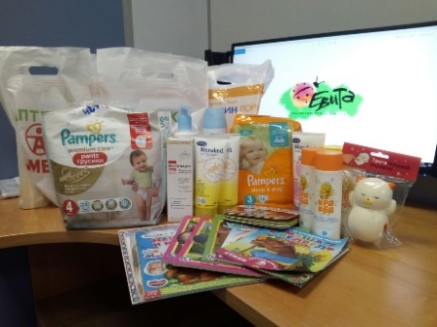
Не стихает, не умолкает! Гудит, звенит и веселит! Наша Чумовая дискотека в Пансионате для детей-инвалидов! В октябре она была не менее фееричной, чем в другие месяцы! Хотим дать слово нашим друзьям-волонтерам – Клоунам Живчикам, по их отзыву СРАЗУ понятно ВСЕ: «Снова Живчики в пансионате! Ощущения непередаваемые, когда мы получаем улыбки и "пятюни". Ведь так приятно осознавать, что тебя ждали!
Улыбки, обнимашки и радость Катюша запечатлела на свой чудесный Фотоаппарат. Все фотографии в альбоме https://vk.com/album-181027739_268251590. От Клоуна Сердечкина была просто бомбическая дискотека))) Ну и какое день рождения (а мы поздравляли именинников октября) может быть без Шаров! Яркие воздушные шары от Шаромании добавили красок и эмоций. Яркие Шарики Живчики доставили в палаты ребят, которые не смогли побывать на празднике. Мы очень надеемся, что наша добрая улыбка для них была частичкой радости в этот прекрасный снежный день!»
Вы только посмотрите на эти фото… Нет ничего прекрасней детских улыбок! Благодарим всех волонтеров за помощь и – продолжаем!!! Впереди – ноябрьская дискотека и НОВЫЙ ГОД! Это будет что-то!
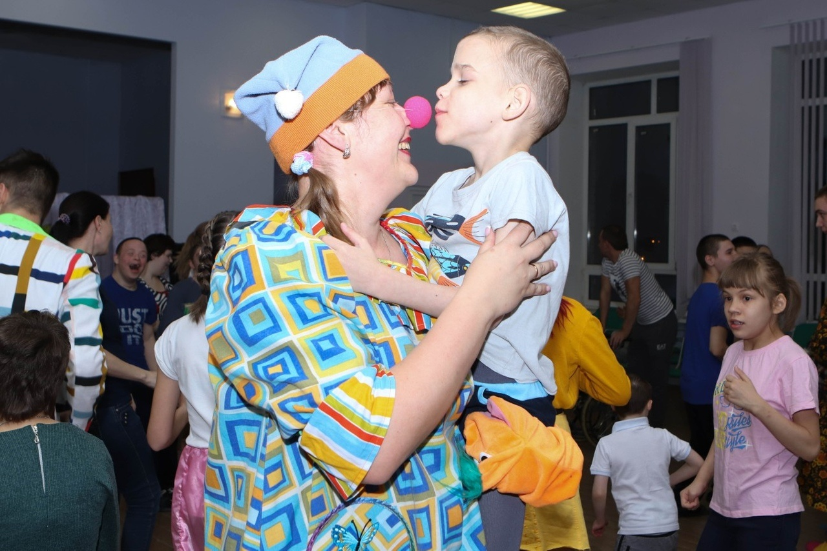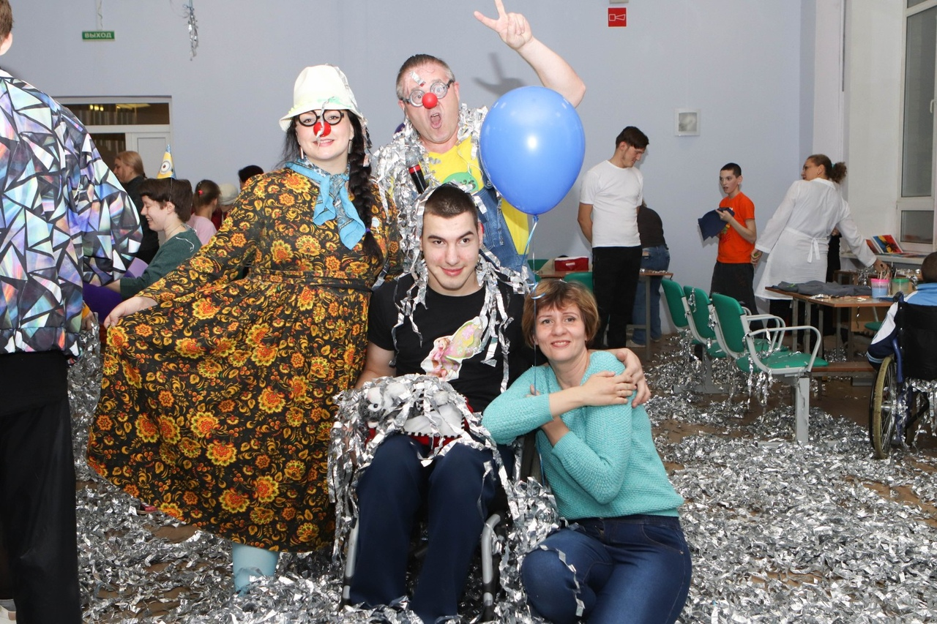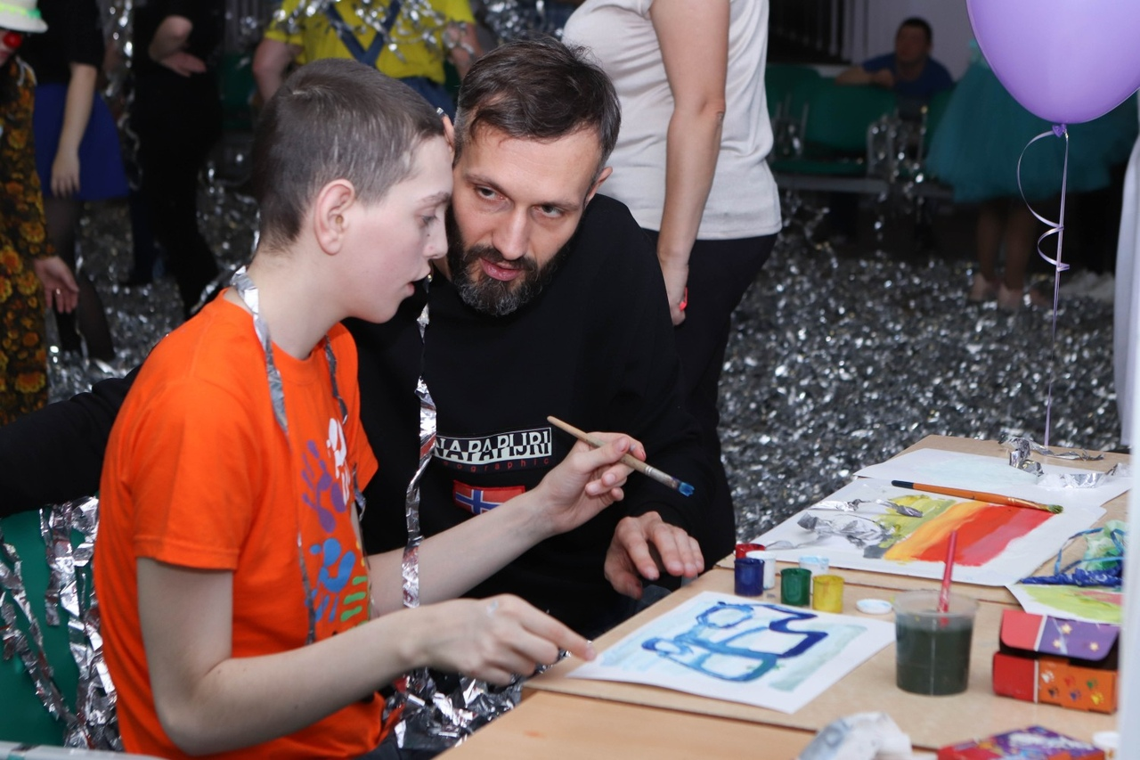
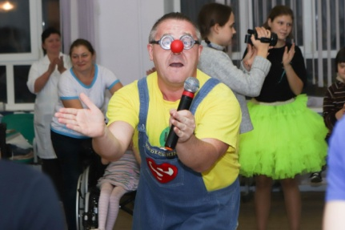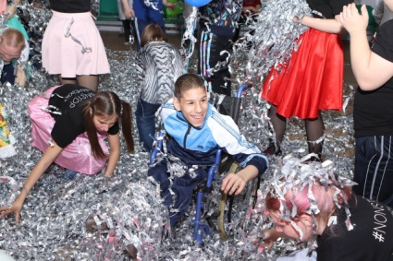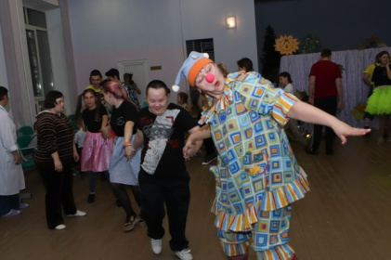
Коротко:
- Саше Дверницкому пришла космическая коляска «Кимба Нео»! Мы лично отвезли ее в Тольятти, и радовались приобретению вместе со всей семьей!
- Мы заключили договор с компанией «Катрен» для еще более оперативной поставки медикаментов для наших благополучателей!
- Разработали и уже напечатали наклейки и листовки в автобусы с информацией о сборах Ване Федотову и Коле Бердникову!
- Раздали 7 замечательных глюкометров тем, кому они очень нужны (спасибо за них, в том числе, нашему другу Елене Карановой!) Три прибора «уехали» в Москву к подопечным фонда «Дорога жизни», и мы рады, что смогли помочь нашим коллегам!
И напоследок…
Мы знали, что так может быть, и все равно оказались не готовы… Это наша первая потеря… Мы рядом с мамой. Поддерживаем, как можем…
Ксеньки Рыльской, нашей подопечной по программе «Ты не один», больше нет. Ушла одна, в реанимации.... С 26 августа, со дня установки гастростомы, она так и не вышла из больницы... Они с мамой Наташей боролись, старались... Но в последнее время у нее постоянно была температура 39, и ее мучали боли... Врачи кололи димедрол и сибазол... А 29 октября ее не стало... Больно... Помолитесь о малышке... Мягких облачков тебе, крошка... Теперь тебе не будет больно...
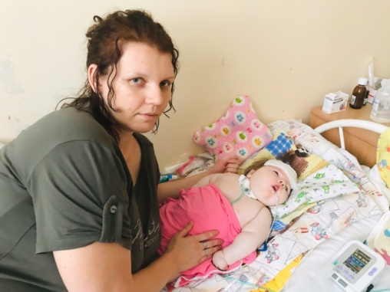
СМИ о нас:
ТК "ГИС" Программа "Право на маму" заняла второе место во Всероссийском конкурсе "Семья и будущее России".
Комсомольская правда в Самаре "Ей не давали и года жизни": Машу после приговора медиков бросила мама, но она 15 лет живет ради бабушки.
Комсомольская правда в Самаре Думали бронхит, отказалось рак: мальчик из Самары надеется дожить до трансплантации легких.
Хронограф Ольга Шелест: Главное - видеть в детях детей, а не болезнь
Коротко в ЦИФРАХ:
С 1 по 31 октября 2019 года на наш счет поступило:
Платежная система | Принято | Вознаграждение оператора | Перечислено на счет
Яндекс Касса | 59 709 | 803 | 58 906
СМС 3443 | 15 320 | 1 230 | 14 090
Сбербанк | 125 038 | 1280 | 123 758
Итого: | 200 067 | 3 313 | 196 754

Нами потрачено:
Благополучатель | Цель | Сумма (руб.)
Программа «Ты не один», «Помочь! Нельзя бросить!» | Покупка медикаментов в аптеке «Милана» | 118 448
Программа «Помочь! Нельзя бросить!» | Реабилитация в центре «АДЕЛИ» | 210 000
Программа «Ты не один» | Покупка техники в ООО «ДНС Ритейл» | 42 480
Программа «Ты не один» | Покупка мебели в ООО «ИКЕА Дом» | 137 740
Программа «Ты не один» | Покупка и доставка мебели в ООО «Домашний интерьер» | 54 591
Программа «Ты не один» | Покупка кровати общебольничной маханической, матраса и ограждений в ООО «НПО ПРОМЕТ» | 44 881
Программа «Ты не один» | Покупка ионизаторов воздуха, прикроватных столиков, сидений для детей-инвалидов в ООО «МРТЕХНИКА» | 131 100
Бердников Николай | Оказание материальной помощи семье | 10 000
 | Итого: | 749 240

Собрано на конкретных благополучателей:
 | Сумма сбора | Собрано | Осталось собрать
Дима Липашев | 47 000 | 13 322 | 33 678
Сережа Катунин | 170 000 | 5 844 | 164 156
Данила Блохин | 95 000 | 5 530 | 89 470
Ваня Федотов | 5 560 000 | 45 892 | 5 514 108
Коля Бердников | 45 000 | 19 423 | 25 577
Алексей Овчинников | 500000 | 91770 | 408 230
Маша Медведева | 63 271 | 41 086 | 22 185
Артем Резаев | 330 000 | 388 | 329 612
Елизавета Николаева | 45 500 | 2 430 | 43 070

Спасибо Вам за то, что помогаете нам помогать!
Мы открыты к любым предложениям и сотрудничеству. Если у вас есть идеи, пишите нам!

